Муниципальное бюджетное общеобразовательное учреждение
«Гимназия № 259»

Разработка урока математики
в 4 классе по теме:
«Оценка площади фигуры»

Урок разработала:
Беловодская
Оксана Валерьевна,
учитель начальных классов

Тема: Оценка площади фигуры.

Цели: сформировать представление об оценке площади фигур, умение оценивать площадь фигур неправильной формы; познакомить с новым измерительным инструментом – палеткой; построить алгоритм оценки площади.

Формировать УУД:
Познавательные:
- организовать деятельность по ознакомлению с понятием «оценка площади»;
- уметь находить нижнюю и верхнюю границы площади;
- разработать алгоритм действия нахождения «оценки площади»;
- совершенствовать вычислительные навыки.
Регулятивные:
- создать условия для развития у обучающихся умение формировать проблемы, находить пути их решения;
- осуществлять самоконтроль и самокоррекцию;
- развивать речь, логическое мышление, память, внимание, умение анализировать, делать выводы.
Коммуникативные:
- воспитывать умение работать в группе;
- развивать умение слушать и понимать других;
- оформлять свои мысли в устной форме.

Ход урока.
I. Организационный момент
Эмоциональная, психологическая и мотивационная подготовка учащихся к усвоению изучаемого материала
- Ребята, подарите друг другу улыбку. Подарите свои улыбки мне, а я – вам.
- Я желаю вам успешной и интересной работы на уроке.

II. Актуализации знаний

2538 : 846 15 964 : 307 141 360 : 19 475 440 : 566
- Назовите все выражения, записанные на доске, одним словом. (Частные.)
- Сделайте прикидку и определите, какие из значений данных выражений будут являться решениями неравенства 10 < х < 1000?
(2538 : 846 ~ 3; 15 964 : 307 ~ 50; 141 360 : 19 ~ 7000, 475 440 : 566 ~ 800. Следовательно, решениями неравенства будут значения второго и четвертого выражений.)

- Чем отличается оценка от прикидки? (Оценка имеет нижнюю границу и верхнюю границу, а прикидка – приближённо равно)
- Сделайте оценку третьего выражения. (7000 < 141 360 : 19 < 10 000.)

- Сравните площади фигур на слайде.
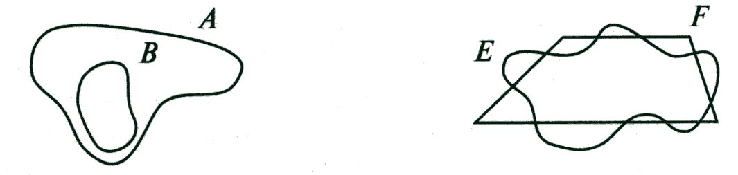
- Что вы можете сказать о площади фигур А и В? (S_{A} > S_{B})
- Что можно сказать о площади фигур Е и F? (Площади фигур Е и F сравнить с помощью наложения нельзя, так как ни одну из фигур нельзя разместить внутри другой.)
- Какой метод сравнения используют в случае, когда наложением сравнить величины неудобно или невозможно? (Измерение.)
- Как измеряют площади фигур? (Выбирают единицу измерения и определяют, сколько раз она содержится в измеряемой фигуре.)
- Какие единицы измерения площадей вы знаете? (Ответы детей)

Учащиеся работают в группах с предметными моделями фигур А, В, С и D.
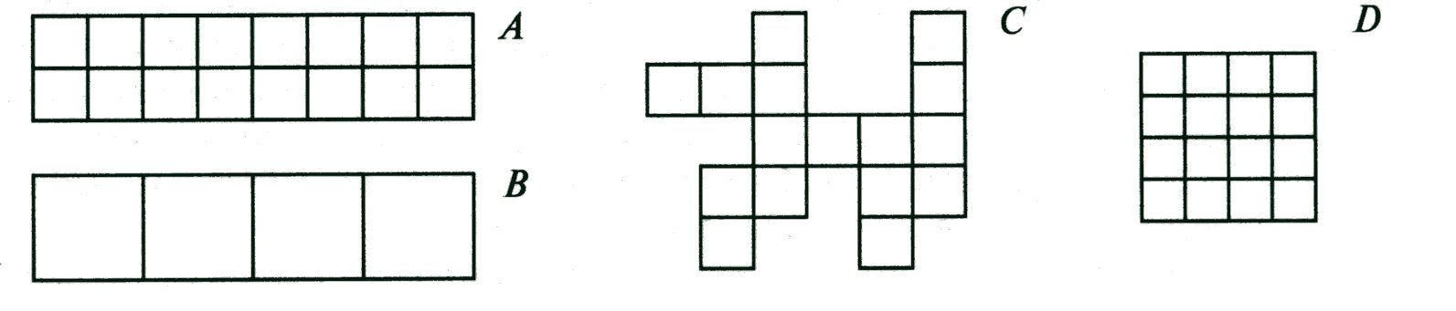

- Какие из данных фигур равны между собой? (Равны фигуры А и В, так как их можно совместить наложением.)

- Какие фигуры имеют равную площадь? (А и В — они равны между собой, значит, равны и их площади; А и С выражаются одним и тем же числом равных мерок. Значит, равные площади имеют фигуры А, В и С.)

- Почему А и D не равны между собой – ведь у них поровну клеток? (Если мерки не равны, то сравнивать по площади с помощью этих мерок нельзя.)

- Я провела линии на фигуре С и раскрасила ее часть. На что она стала похожа? (Ответы детей)
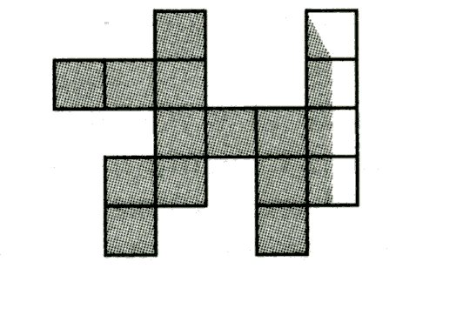

- Можем ли мы точно сказать, чему равна ее площадь? (Нет, некоторые клетки закрашены не полностью.)
- А можно ли сделать ее оценку? (Ответы детей)
- Больше какого числа значение площади закрашенной фигуры? (Больше 12, так как ее составляют 12 полных клеток.)
- А меньше какого? (Меньше 16, так как она внутри старой фигуры.)
- Допишите неравенство: ... < S < ... (12 < S < 16.)
- Назовите нижнюю границу площади, верхнюю границу. (Нижняя граница - 12, верхняя граница - 16.)

- Сделайте оценку площади фигуры:

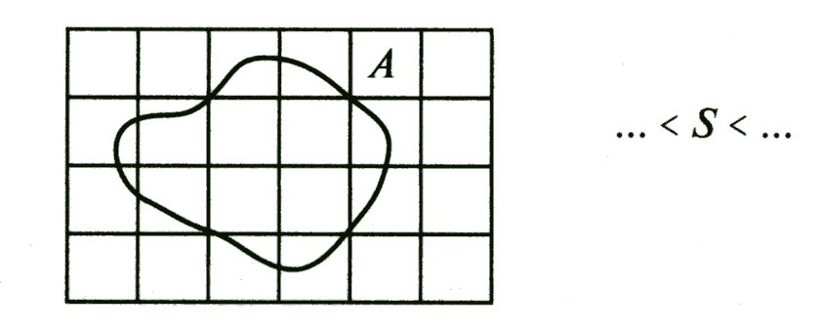
При проверке задания у ребят, очевидно, возникнут разные варианты ответов. Наличие разных позиций фиксируется на доске.

III. Постановки учебной задачи
- Какое задание выполняли? (Делали оценку площади фигуры А.)
- Что особенного в этой фигуре? Чем она отличается, например, от треугольника, прямоугольника? (Эта фигура неправильной формы.)
- Почему же получились разные ответы? (Каждый считал по-своему, мы делали только оценку действий с числами, а алгоритма оценки площади у нас нет.)
- Значит, какую цель мы перед собой поставим? (Построить алгоритм оценки площади.)

IV. «Открытия» нового знания
- Число каких клеток удобно выбрать в качестве нижней границы! (Число клеток, которые целиком внутри фигуры.)
- Сколько их в нашей фигуре? (4.)
- Все согласны, что площадь нашей фигуры больше 4? (Да, ведь 4 клетки — это только часть фигуры А.)
- А теперь попробуйте найти верхнюю границу. Обведите фигуру из целых клеток, внутри которой целиком расположена фигура А. Но так обведите, чтобы она была самой маленькой!

Учащиеся предлагают варианты, а учитель задает при необходимости наводящие вопросы:
- А эта клетка нужна? Разве линия по ней проходит? И т. д.
В результате на демонстрационном рисунке и у учащихся на листах получается картинка:

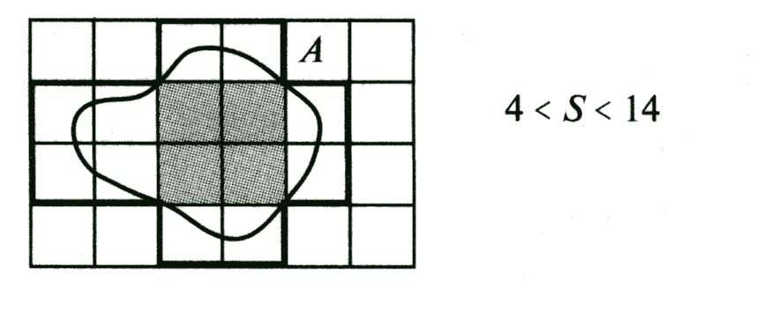
Результат обсуждения фиксируется в виде алгоритма, который может быть, например, таким:

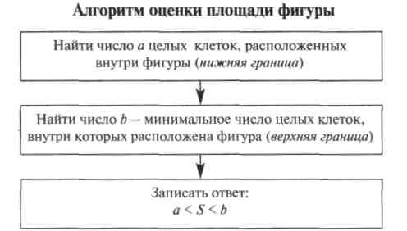

- Итак, алгоритм мы составили. Значит, мы теперь можем найти площадь любой неправильной фигуры. Чему равна площадь этой фигуры? Учитель показывает вырезанную неправильную фигуру.
- В чем трудность? (Нет клеток)
- Чтобы измерить площадь фигур неправильной формы есть специальный измерительный инструмент – палетка.
- Накладываю ее на фигуру и измеряю площадь, пользуясь нашим алгоритмом.

V. Первичное закрепление
- Откройте тетради, запишите число, классная работа, минутка чистописания. Чтобы закрепить наши знания, выполним задание № 3 на стр. 51.
- Читаем задание.
- Оценку фигуры М делаем все вместе. Оценку фигуры N – девочки, а фигуры К – мальчики.
3<S_{M}<14

ПРОВЕРКА
5<S_{N}< 17 6<S_{K}<19

- Встаньте, у кого так? Молодцы!
- Дома вы выполните аналогичное задание на стр. 50 № 2(б).

№ 4 стр. 51
- Чтобы успеть решить все примеры и отгадать слово, работать будем по рядам.
Каждый ряд решает свой столбик – 1 ряд - 1 столбик и т.д. каждый ученик должен решить 2 примера – это будет на отметку, если правильно. Кто первый решает, тот поднимает руку и решает на доске.

ПРОВЕРКА
- Какое слово получилось? (Доброта)
- Что оно означает? (Ответы детей)
- Нужно ли это тебе, другим людям? Почему? (Ответы детей)
- Быть добрым – это легко или нет? (Ответы детей)
- Быть добрым – это не заботиться о своём благополучии, а стремиться помочь другим. Такие люди преодолевают трудности, терпят лишения и обиды, потому что они дарят доброту другим. И мы с вами тоже будем стараться делать добрые дела и дарить добро людям.

VI. Итог:
- Вот и подошел к концу наш урок. Давайте подведем итог, продолжив предложения.
Лучше всего у меня на уроке получилось …
Мне было трудно …
Я запомнил(а) ...
Меня удивило …
– Встаньте те, кому на уроке было комфортно, кто получил удовлетворение от работы.

VII. Домашнее задание: с. 50 чит. теорию, с. 50 № 2 (б).

VIII. Отметки за урок.

Список использованной литературы:
1. Математика. 4 класс: учебное пособие: в 3 ч. Ч. 1./ Л.Г. Петерсон. – 3-е изд., стереотип. – М.: БИНОМ. Лаборатория знаний, 2021. – 112с
2. Методические рекомендации к учебнику. Математика. 4 класс. – Изд. 4-е,перераб. и доп./ Л.Г. Петерсон. – М.: Ювента, 2014. – 320с.:ил.;

